EA5- und 6 Prüfungsaufgaben üben; Stundenmaterial siehe et-stun.de
________________________________________________________________________________

Wiederholung
Struktogramm
Skript:
●Es sollen mehrere Benutzerkonten per Skript auf dem RADIUS-Server angelegt werden. Eine CSV-Datei ((komma seperated values) ein Datensatz pro Zeile) mit den Namen der Mitarbeiter liegt bereits vor.
●Das Skript soll anhand der Mitarbeiternamen einen Benutzernamen und eine E-Mail-Adresse auf dem Server anlegen.
●Umlaute in Mitarbeiternamen sollen mit der Funktion „Change()“ umgewandelt werden, z. B. „ü“ nach „ue“.
●Der Benutzername und die E-Mail-Adresse werden aus dem er-sten Buchstaben des Vornamens und dem Nachnamen gebildet.
●Es soll das Startkennwort „1tres-GmbH“ gesetzt werden und der Benutzer in die Gruppe „Mitarbeiter“ aufgenommen werden.
(14 Punkte – Richtzeit 14% von 90 Min = ~13 Min)
Beispiel:
Vorname Name:Max MüllerBenutzername: mmueller, E-Mail-Adresse: mmueller@itres.dea)
Aufgabe:
Erstellen Sie das Struktogramm für das Skript zum Anlegen der Benutzer mit E-Mail-Adresse

Lösung:
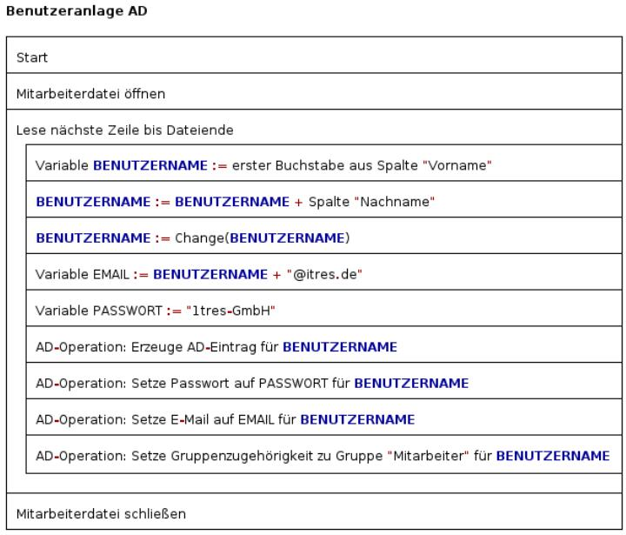
Quelle: https://et-stun.de/mod/resource/view.php?id=9681

Programmablaufplan
Sortieralgorithmus „Bogo Sört“ Erstellen Sie einen Programmablaufplan, der den „Bogo Sört“-Algorithmus abbildet.
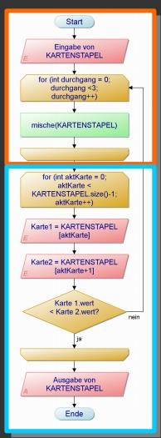
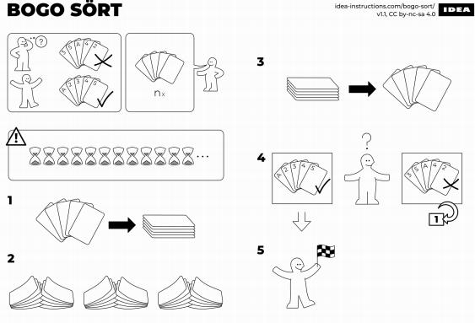
Lösung:
Sortieralgorithmus „Bogo Sört“
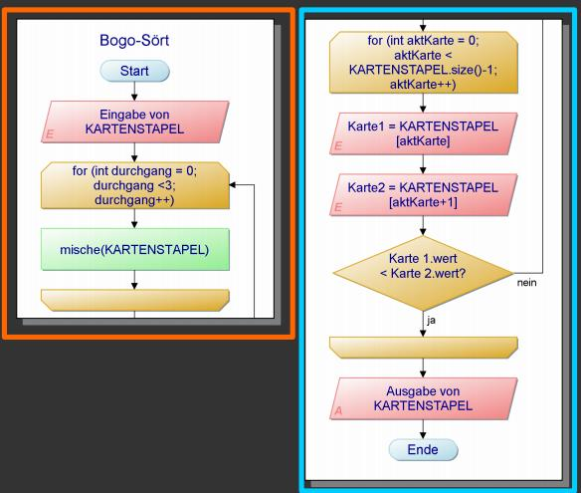
Quelle: https://et-stun.de/mod/resource/view.php?id=9682

OO → Objektorientierte ...

 | OOAnalyse | OODesign | OOPRogrammierung
Ziel | Beschaffung von Informationen, die zur Lösung einer Aufgabenstellung notwendig sind | Formalisierung von Informationen, Festlegung von Ablauf und Verhalten der angestrebten Lösung | Realisierung
Quelle | Gespräch, Handbücher, Quelltexte, … | → OOA | → OOD
Mittel | textuelle Beschreibung, Zeichnung, Übersicht (z.B. use case)  Zentraler Aspekt → Objekte | Struktur- und Verhaltensmodelle  (z.B. UML, ERD, PAP) | Ausdrucksmittel der gewählten OOP-Sprache unter Verwendung allgemeingültiger  OOP-Konzepte  (vgl. AB 47)
 | Festschreibung in  Lastenheft (LH) (vom Laien)  Pflichtenheft (PH) (vom Profi) | Festschreibung in Feinkonzept | Programmierung

Einführung in Java
1.) Programmcode schreiben
2.) Programm kompilieren
3.) Programm ausführen

1.)
class Grusswort{
public static void main (String[] args){ //„main“-methode – wird bei Programmstart ausgeführt
System.out.println(„Hello World“);
}
}
speichern als Grusswort.java (muss exakt gleich heißen/geschrieben werden)

2.)
drwxrwxrwx Besitzer Gruppe andere
d – directory r – read lesen w- wright x - execude

→ mit Terminal in Datei gehen dann
→ Kompilieren mit „javac <Dateiname>.java“
javac Grusswort.java
→ *.class-Datei wird erzeugt

3.)
→ im Terminal in Verzeichnis Ausführen mit „java <Klassenname>“ also „java Grusswort“
! Grußwort.class muss vorhanden sein, denn diese wird interpretiert (ausgeführt)

Eclipse Bedienung auf et-stun.de unter EA6/

AB047 – OOP-Konzepte

Klassen
Beschreibung:  Klassen sind Baupläne/Vorlagen für gleichartige Objekte zur Nachbildung „echter Objekte“ in Software.  Klassen bestimmen den Aufbau (Eigenschaften) und das Verhalten (Operationen) von Objekten. | Darstellung (UML):  Hinweise:  Klassennamen immer groß geschrieben! Attribute und Operation immer klein geschrieben!
  Auto (Klassenname)
  - farbe: String
  - kennzeichen: String
  - fahren(): void
  Symbol | Schlüsselwort | Bedeutung
  - | private | privat
  + | public | öffentlich
  # | protected | Geschützt
Beispielcode (Java):

class Auto {
private String farbe;
private String kennzeichen;

private void fahren(){

};
}

Vererbung (Abteilung)
Beschreibung: Herstellung einer neuen Klasse (Spezialisierung) aus einer vorhanden Klasse (Generalisierung)  Die untergeordnete Klasse (Subklasse, Kindklasse, abgeleitete Klasse) erbt öffentliche und geschützte Operationen und Attribute der übergeordneten Klasse (Superklasse, ableiteden Klasse) | Darstellung (UML):
  Fortbewegungsmittel
  + name: String
  + fortbewegen(): void
  Auto
  + anzahlSitze: int
  + kennzeichen: String
  + motorStarten(): boolean
Beispielcode (Java):
class Fortbewegungsmittel{
public String name;
public void fortbewegung(){
;
}
}
class Auto extends Fortbewegungsmittel{
public int anzahlSitze;
public String kennzeichen;
public boolean motorStarten(){
;
}
}

Kapselung
Beschreibung: Ziele:  - verstecken von Implementierungsdetails (Preisberechnung : Geschäftsgeheimnis)  - Steuerung des Zugriffs auf Attribute und Funktionen („Preis“= readonly)  - Entkopplung von Abhängigkeiten (Attribut-Umbenennung) | Darstellung (UML):
  Rectangle
  - hight: int
  - width: int
  + getArea(): long
Beispielcode (Java):
class Rectangle {
private int hight;
private int width;
public long get Area(){
return this.width * this.hight;
}
}

Polymorphie in der Vererbung
Beschreibung:  - griech. Vielgestaltigkeit  - überschreiben von Operationen:  Eine von einer Oberklasse geerbte Operation wird in der Unterklasse – bei gleicher Signatur – neu implementiert.  - nicht verwechseln mit  „Überladen von Operation“ | Darstellung (UML):
  Held
  + kaempfen(): void
  Bogenschuetze
  +kaempfen(): void
Beispielcode (Java):
class Held{
public void kaempfen(){
System.out.println(„AAAAaaarrrgg“);
}
}
classBogenschuetze extends Held{
public void kaempfen(){
System.out.println(„piuu“);
}
}
AB047 – OOP-Konzepte (Ende)

Wdh. Siganturen von Operationen (Java)
public long addiere(int zahl1; int zahl2){;}

Sichbarkeit Rückgabedatentyp Funktionsname Menge der Übergabeparameter Übergabeparameterdatentyp Übergabeparametername

Signatur -> addiere(int,int)
Wdh. Überladen von Operationen
Circle
+draw(x: int, y: int, r: float): void
+draw(x1: int, y1: int, x2: int, y2: int): void

Das Überladen von Operationen bedeutet, das eine Operation mit gleichem Bezeichner, aber unterschiedlicher Signatur in einer Klasse mehrfach vorhanden ist.

AB 070 – Übungen OOP
Aufgabe 1: Sie sollen bei der Herstellung einer Inventarverwaltung mitarbeiten. Dazu sollen Sie eine Klasse zur Abbildung von Computern herstellen.
a) Erstellen Sie ein UML-Klassendiagramm für die „Computer“-Klasse. Es sollen mindestens vier private Attribute mit passendem Datentyp und eine öffentliche Operation enthalten sein.
b) Erzeugen Sie den zum UML-Diagramm passenden Programmcode in einer OOP-Sprache Ihrer Wahl, vorzugsweise Java.

Lösung a)
Computer
-hersteller: String
-ramInGB: int
-istDesktopfähig: boolean
-herstellerdatum: Date
+getSystemInfo(): String

b)
class Computer{
private String hersteller;
private int ramInGB;
private boolean istDesktopfähig;
private Date herstellungsdatum;

public String getSystemInfo(){;}
}

Aufgabe 2: Sie sind mit der Herstellung von Teilen einer Personaldatenbank beauftragt. Im Rahmen der Umsetzung entschließen Sie sich, neben einer Klasse „Personal“ zur Abbildung der allgemeinen Attribute (z. B. Name, Geburtsdatum) auch die Unterklassen „Azubi“, „Mitarbeiter“ und „Externe“ anzulegen, um deren besonderen Anforderungen gerecht zu werden.
a)Erstellen Sie ein UML-Klassendiagramm für alle o. g. Klassen. Die Oberklasse soll mindestens vier Attribute mit passendem Datentyp enthalten, wovon mindestens eines „privat“ sein soll. Die Unterklassen sollen jeweils über mindestens zwei Attribute verfügen.
b)Erzeugen Sie den zum UML-Diagramm passenden Programmcode in einer OOP-Sprache Ihrer Wahl, vorzugsweise Java.
c)Markieren Sie die Attribute der Oberklasse, die in den Unterklassen zur Verfügung stehen.
d)Markieren Sie die Attribute der Unterklasse, auf die eine dritte (sonstige) Klasse zugreifen kann.

Lösung a)
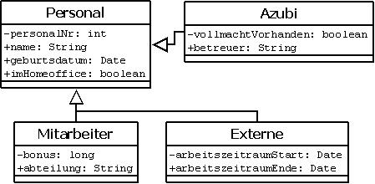

AB 070 – Übungen OOP(Ende)

